どこへ行ってもよくならない

**肩こり**、**腰痛**を**今すぐ解消**へ

ｵｰﾀﾞｰﾒｲﾄﾞ整体

**お子様連れ**

**ＯＫ**

**約６０分**5500円が**今なら**

初回限定価格　→**4500円**

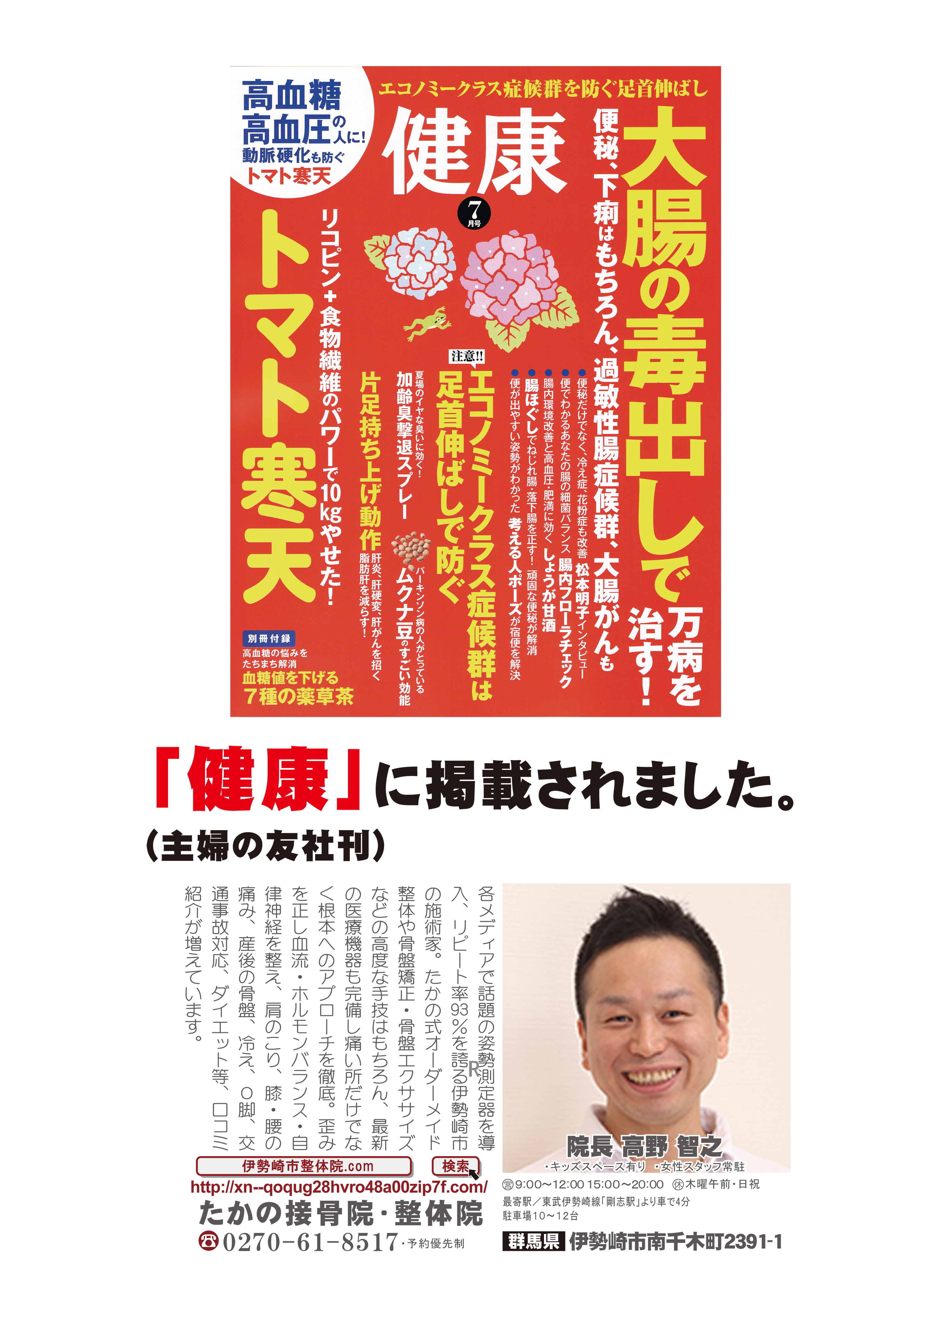

腰痛や肩こりは「マッサージ」や「薬」に頼ると症状を繰り返し、慢性化します。当院では

根本的な原因（ゆがみ）を探し改善します。

肩こり、腰痛、首こり、膝痛、頭痛

坐骨神経痛、ヘルニア、五十肩、めまい

三叉神経痛、脊柱管狭窄症、けん鞘炎

手根管症候群、むち打ち症、不眠等

　　　　　　　　　　　　　　　　　　←雑誌「健康」７月号にて口コミ広がる

すご腕の院長１０人に選ばれました！

**たかの整体院　０２７０－６１－８５１７**

**ＨＰ　伊勢崎市　たかの整体院　で検索**

**伊勢崎市南千木町２３９１－１・予約優先制　休診日　日曜・祝日**